Министерство образования Республики Беларусь
Учреждение образования
БЕЛОРУССКИЙ ГОСУДАРСТВЕННЫЙ УНИВЕРСИТЕТ
ИНФОРМАТИКИ И РАДИОЭЛЕКТРОНИКИ

Факультет компьютерных систем и сетей
Кафедра программного обеспечения информационных технологий
Дисциплина: Теория информации (ТИ)

ОТЧЕТ

по лабораторной работе №3
Вариант 3

Выполнил
студент: гр. 451002 Ходыш Д.А.

Проверил: Болтак С.В.

Минск 2026
Вариант 3

Реализовать шифратор и дешифратор по алгоритму Рабина (алгоритм из методички) файла с любым содержимым (любым расширением), используя расширенный алгоритм Евклида и алгоритм быстрого возведения в степень при дешифрации. Значения параметров p, q и b задаются пользователем. Программа должна осуществлять проверку ограничений на вводимые пользователем значения параметров. Организовать вывод содержимого зашифрованного файла (сохраненного на диске в виде потока байтов) на экран в виде чисел в 10-й системе счисления. Результат работы программы – зашифрованный/расшифрованный файл/ы.

- Картинка.png

Исходная картинка:
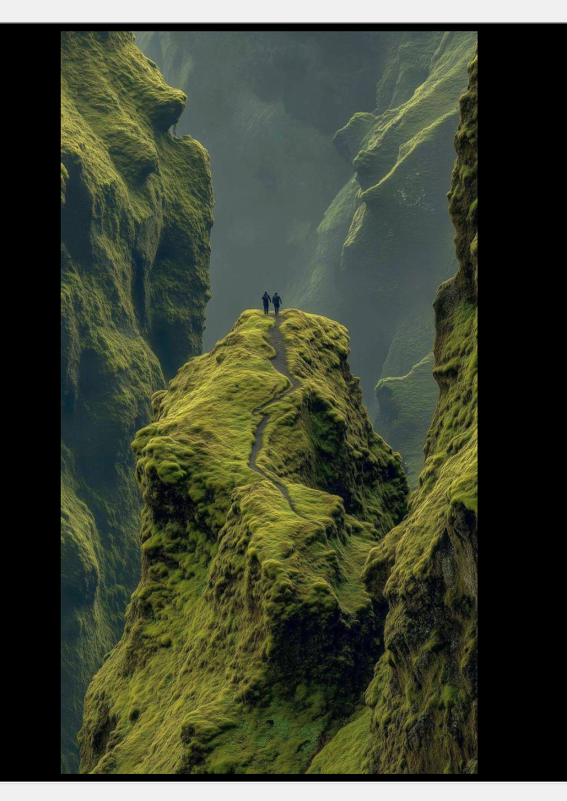

Шифрование:
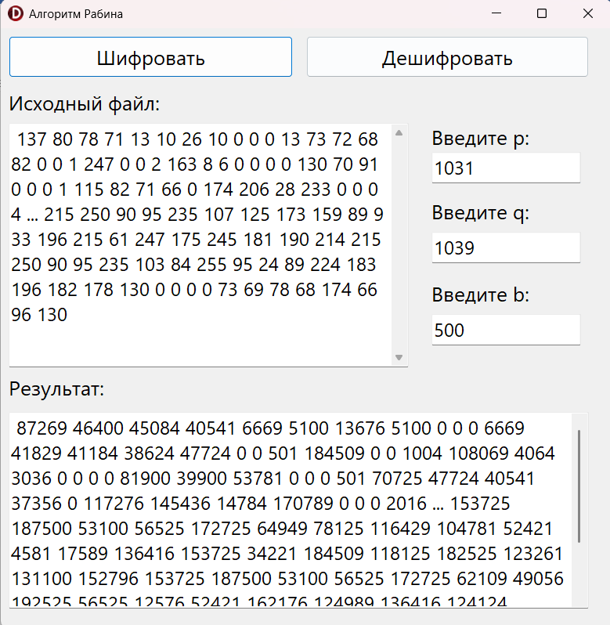
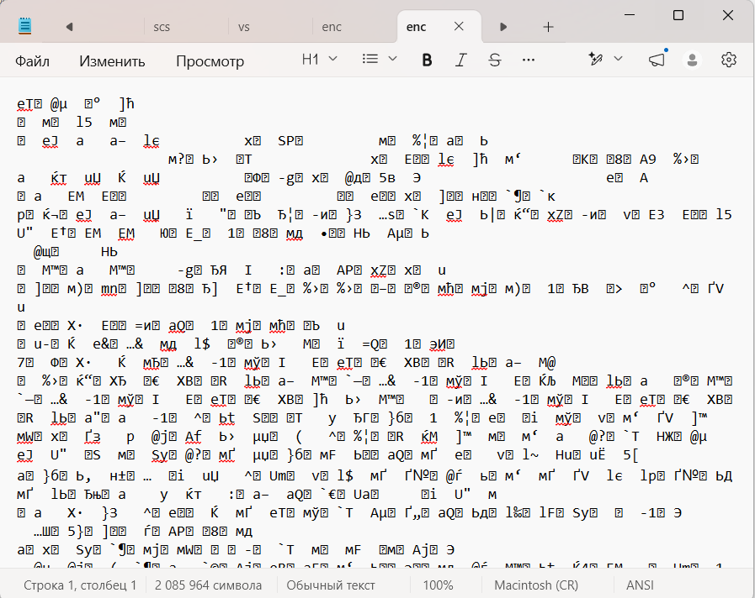

Дешифрование:
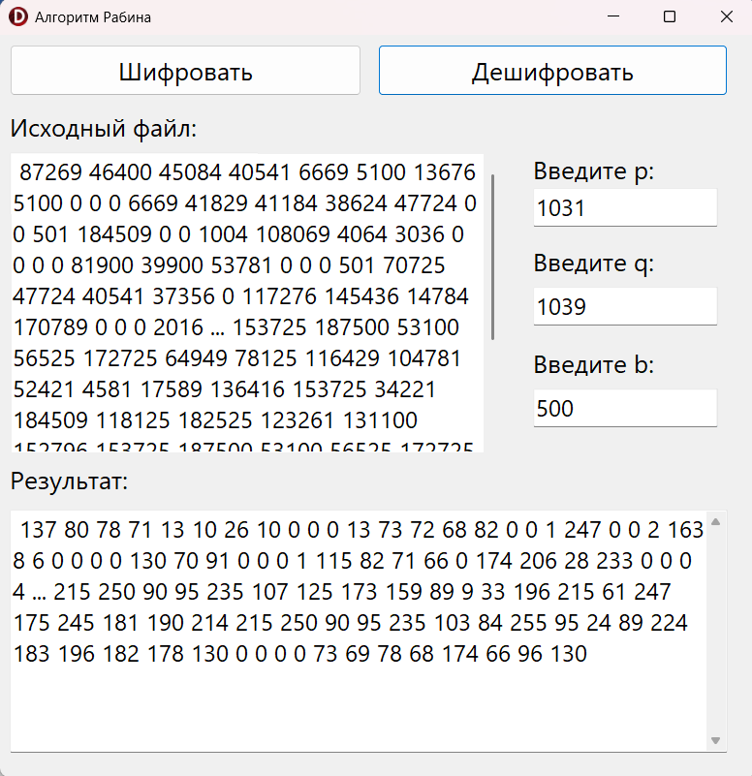


- Видео.mp4

Исходное видео:
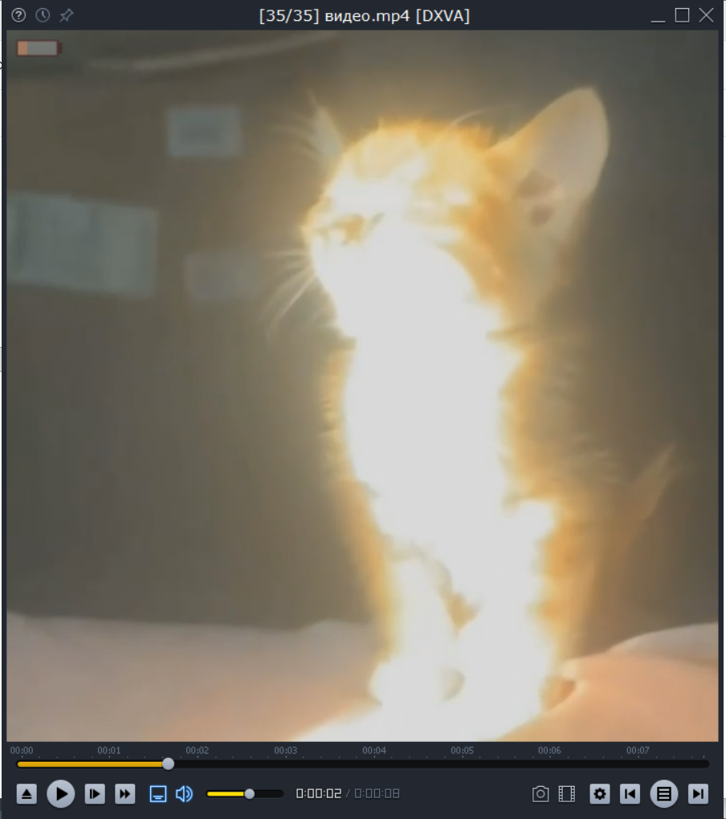

Шифрование:
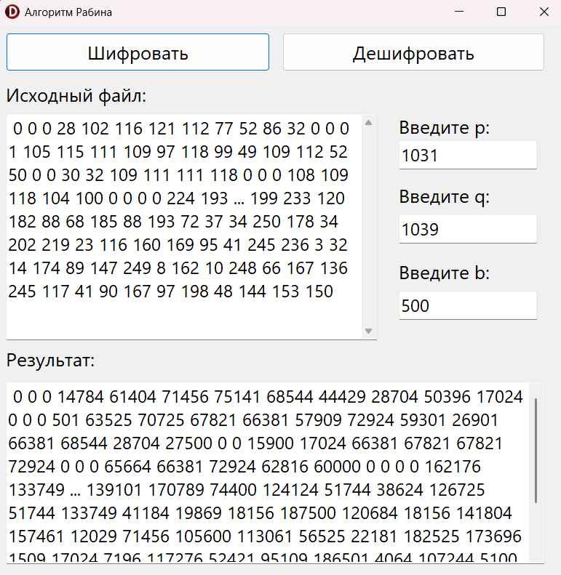

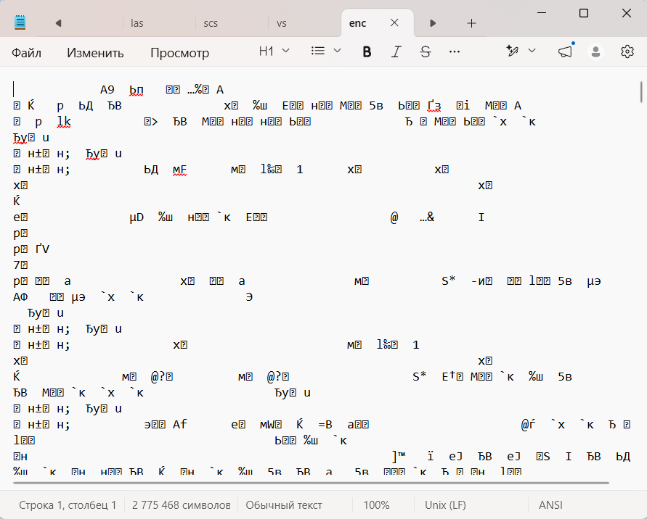

Дешифрование:
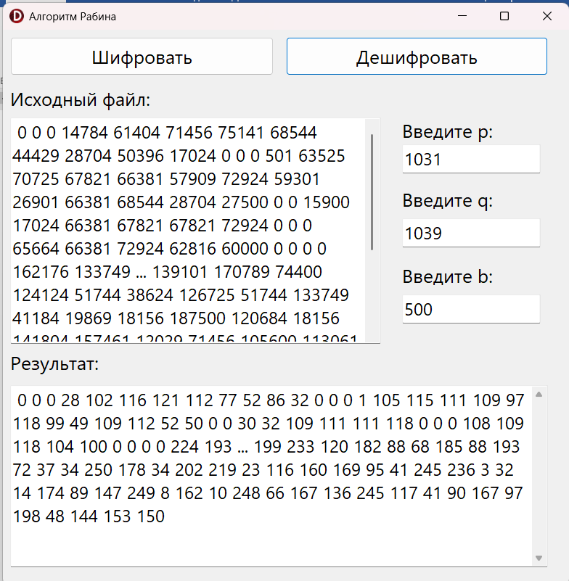
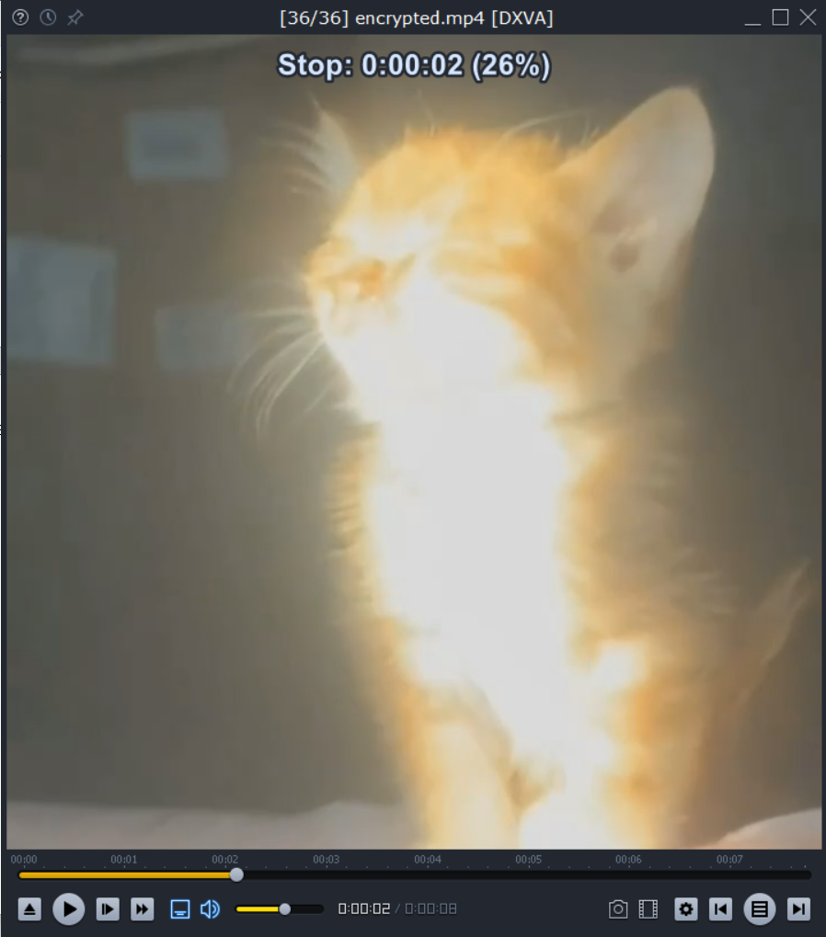

- Аудио.mp3

Исходное аудио:
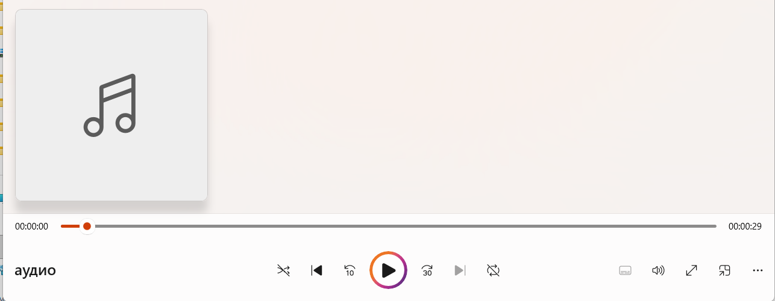

Шифрование:
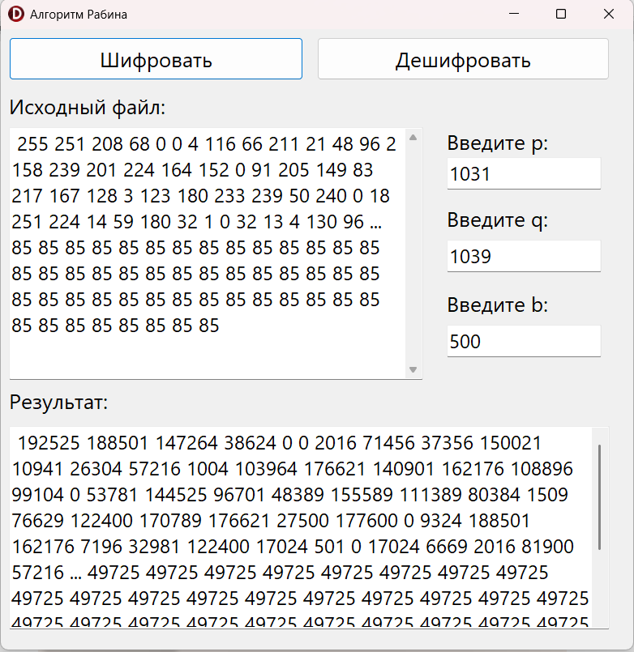
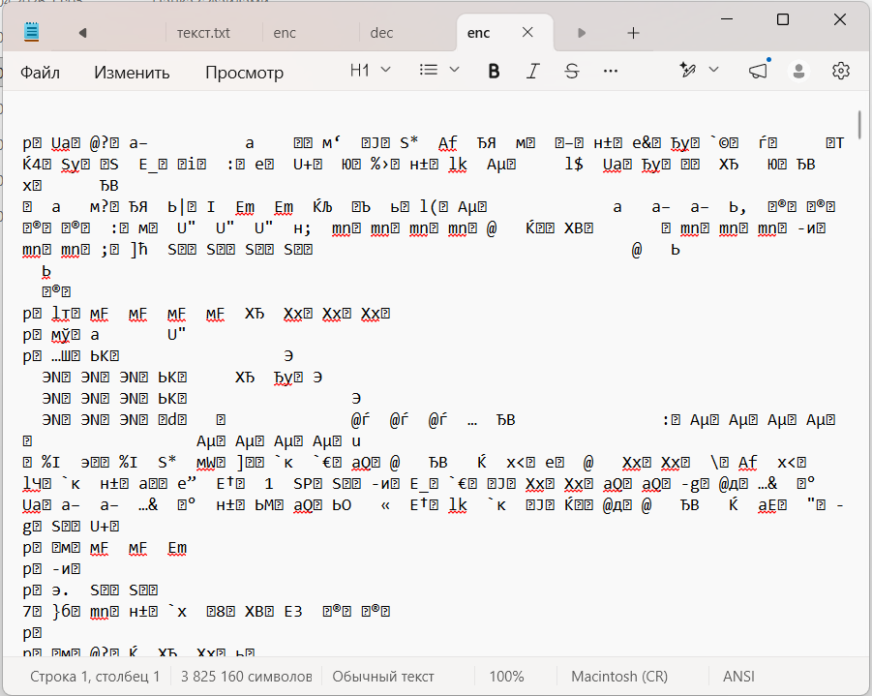

Дешифрование:
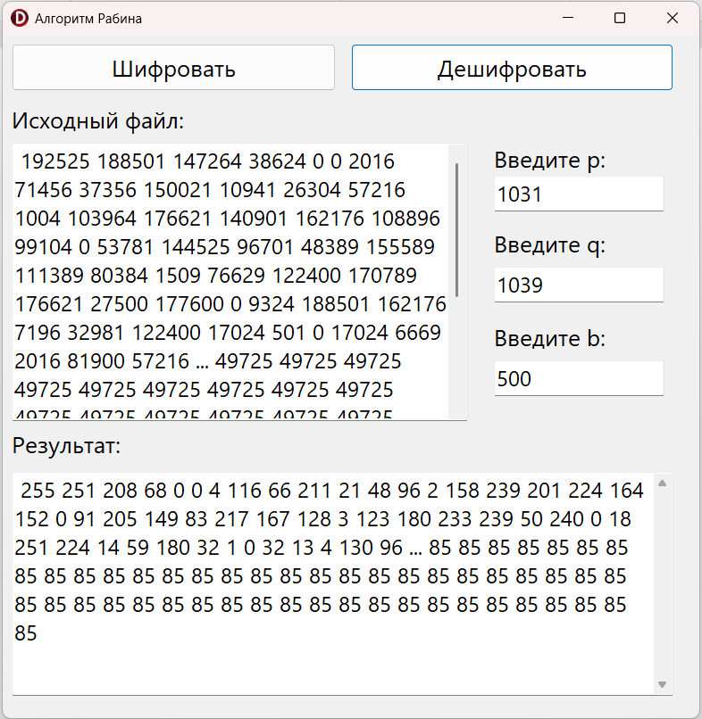

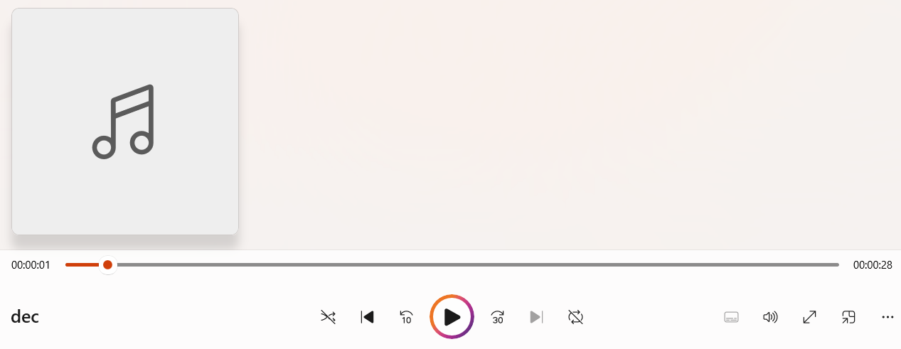

- Текст.txt

Исходный текстовый документ:
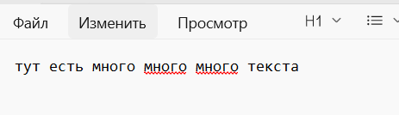
Шифрование:

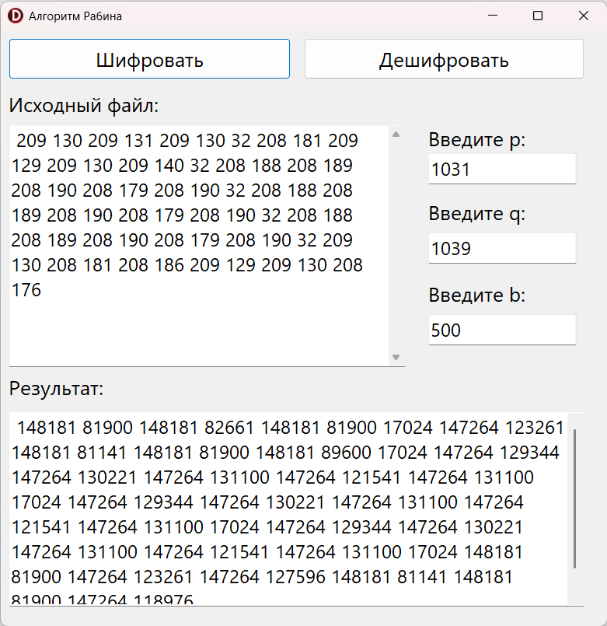

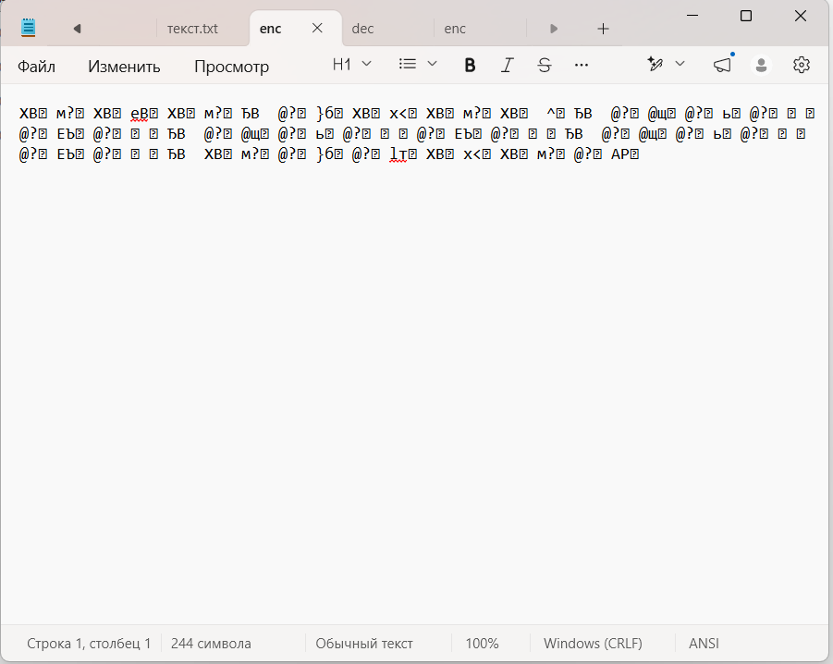
Дешифрование:
